第三单元测试卷
一、填空题。
1.9÷( )=( )×=( )
2.45是( )的, 吨是( )吨的,( )是平方米的。
3.六年级一班有21人订阅了《小学生数学报》,占全班人数的。这个班有多少名学生?想:把( )看作单位“1”的量,( )×=( )。
4.小红时走4千米,她每时走( )千米,她走1千米平均用( )时。
二、判断题。(对的画“√”,错的画“✕”)
1.÷5=×5 ( )
2.a是b的,b就是a的倍(a,b都不为0)。 ( )
3.两数相除,商一定小于被除数。 ( )
4.a的一定大于b的。 ( )
5.当A,B,C都不等于0时,若A÷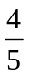=B÷=C×,则A>B>C。 ( )
三、选择题。(把正确答案的序号填在括号里)
1.与12÷相等的式子是( )。
A. 12÷5×4 B. 12÷4×5
C. 12×0.4
2.一个数(0除外)除以,这个数就( )。
A.扩大到原来的
B.扩大到原来的倍
C.缩小到原来的倍
3.“乙班人数的等于甲班的人数”是把( )看作单位“1”。
A.甲班人数 B.乙班人数
C.甲、乙两班总人数
4.一群兔,灰兔占,正好有3只,其他毛色的兔子有( )只。
A. 18 B. 15 C. 12
四、在○里填上“>”“<”或“=”。
÷○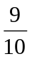 ÷○
÷○× 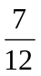÷○
÷○ ÷○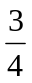×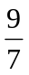
五、计算题。
1.直接写出得数。
×12 = 6×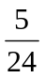= ×=
×= 72÷= ÷12=
÷= ÷÷=
××10= ÷=
2.计算下面各题 。
÷21× ×÷

×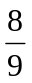÷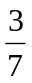 ×14÷

×÷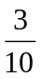 ÷÷

3.解方程。
x=40 x=×

+x= +x=

六、看图列式计算。
1.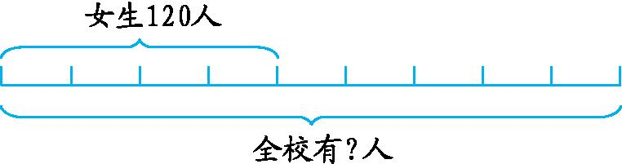

2.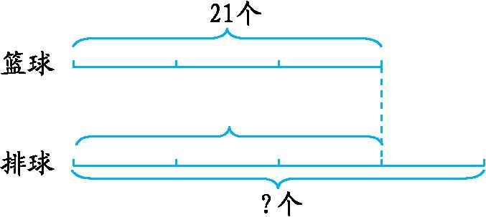

七、解决问题。
1.王爷爷今年栽了42棵果树,占果园果树总量的。果园共有多少棵果树?

2.一只甲壳虫每分爬行米,照这样的速度,爬行6米需要多少分?

3.学校有男生400人,男生的和女生的相等,女生有多少人?

- 滨海县去年实际绿化面积比原计划的多12公顷,实际绿化150公顷。原计划绿化多少公顷?

5.学校足球队有35人,篮球队的人数是足球队的,又是排球队的。排球队有多少人?

6.一桶油,第一次用去,第二次用去的比第一次多2千克,桶里还剩下3千克。这桶油原来有多少千克?

第三单元测试卷参考答案
一、1. 9
2.81 平方米
3.全班人数 全班人数 订阅《小学生数学报》人数
4.6
二、1.×✕ 2.×✕ 3.×✕ 4.×✕ 5. ×✕
三、1.B 2.B 3.B 4.B
四、> < > > > <
五、1. 81
2. 2
3.x=64 x= x= x=
六、1.120÷=270(人)
2.21÷=28(个)
七、1.42÷=105(棵)
2.6÷=10(分)
3.400×÷=500(人)
4.解:设原计划绿化x公顷。
x+12=150
x=115w
5.35×÷=32(人)
6.(2+3)÷=25(千克)

